Lab1 启动与串口输出设计笔记
本文记录当前独立内核实现的启动顺序、关键寄存器、内存布局、UART 输出协议和本地测试结果，供逐项核对。

实现范围与个人参数
项目 | 本次值 | 对应实现
内核入口 | 0x80000000 | kernel.ld 与 entry.S 的 _entry
启动栈 | 8 KiB | LAB1_STACK_KB × 1024，位于 .bss
串口协议 | 协议 1 | 每个逻辑字节后附加一个句点，含换行
mod97 | 36 = 0x24 | Banner 中小写十六进制、无前导零
输出节流 | 每 30 个物理字节 | 16 + COURSE_SID % 16，循环执行 nop

启动时序图
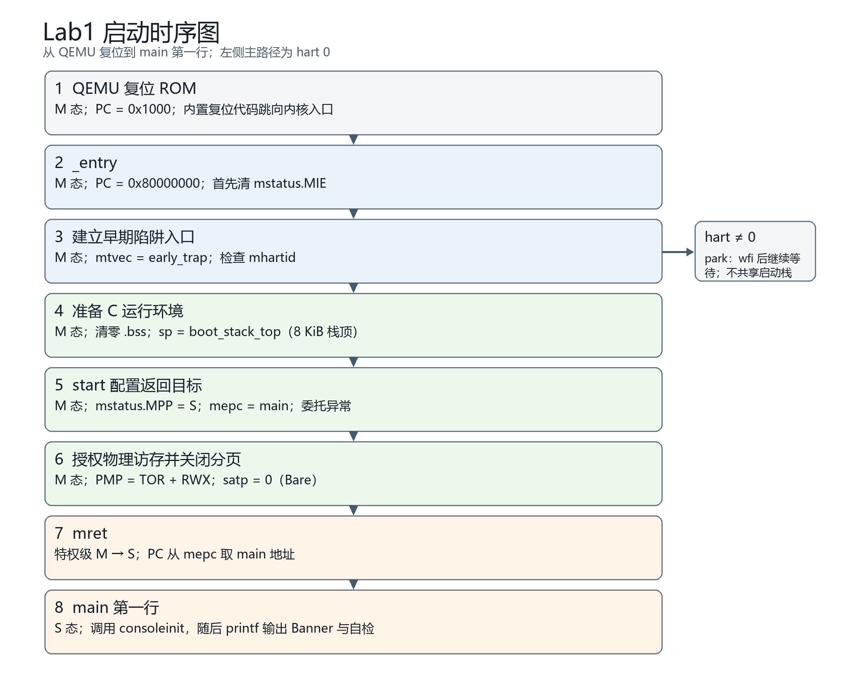
图 1 从上电到 main 第一行的特权级与寄存器变化
图中主路径只由 hart 0 执行；其余 hart 在 park 循环中等待。mret 是唯一一次 M 态到 S 态的切换。

内核内存空间布局图
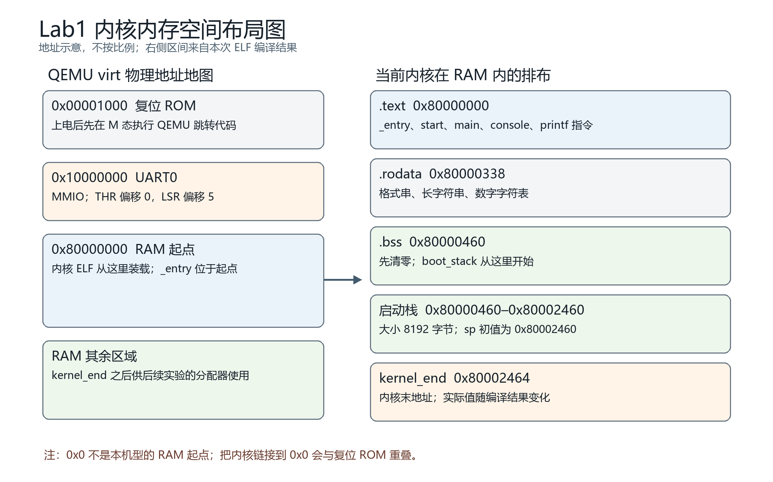
图 2 QEMU 物理地址与当前 ELF 内核段的关系
图右的 .text、.rodata、.bss 和栈地址是本次编译的观测值，后续改代码后可变化；0x80000000 的 RAM 起点和 0x10000000 的 UART 基址来自本实验机器配置。

问题一 复位地址 固件选项与内核链接地址
PC=0x1000 是 QEMU virt 机器复位 ROM 的入口，不是本内核 _entry。QEMU 的短跳转代码随后把控制权交给装载的内核。-bios none 表示不自动加载 OpenSBI 一类固件，因此 M 态初始化由本内核承担；它不删除 QEMU 的复位 ROM。
kernel.ld 将位置计数器置为 0x80000000，因为本机型 RAM 从此处开始，内核 ELF 的入口也位于此地址。若链接到 0x0，ELF 低地址段会与 0x1000 的复位 ROM 重叠；QEMU 在装载阶段就报错，内核一条指令也没有执行。

问题二 entry.S 每条指令的存在理由
以下说明按实际执行顺序排列。以分号相连的指令是同一小动作的连续步骤；伪指令 la、call 在汇编后可能展开为多条机器指令。
指令或伪指令 | 作用和必要性
csrci mstatus, 8 | 清 MIE 位。早期没有可用栈和完整陷阱处理，必须先禁止异步 M 态中断。
la t0, early_trap；csrw mtvec, t0 | 设置 M 态异常入口；unexpected trap 落到确定位置。
csrr t0, mhartid；bnez t0, park | 识别 hart；非 0 hart 不执行单核初始化，避免共用栈和串口竞争。
la t0, bss_start；la t1, kernel_end | 取得需要清零的 .bss 区间 [起点, 终点)。
bgeu t0, t1, .Lbss_ready | 无符号比较，地址到达末端就结束清零。
sb zero, 0(t0)；addi t0, t0, 1；j .Lclear_bss | 逐字节清零并前进，不依赖栈或 libc；重复直到区间清零完成。
la sp, boot_stack_top | 栈向低地址增长，故 sp 初始化为 8 KiB 栈顶，且保持 16 字节对齐。
call start；j park | 进入 M 态 C 初始化；若意外返回，不执行未知代码而停放。
park: wfi；j park | 从核等待事件后仍返回等待循环，不进入主核路径。
early_trap: j early_trap | Lab1 无完整现场恢复，异常发生后停在可定位的位置。

汇编指示符不是 CPU 指令：.section 选择 .text/.bss；.globl 导出入口符号；.space LAB1_STACK_KB * 1024 在 .bss 预留 8192 字节；.balign 16 对齐栈；.balign 4 使 early_trap 满足 mtvec BASE 至少四字节对齐。

问题三 进入 S 态前的配置
start() 先清 mstatus.MIE，再把 mstatus.MPP 设为 S，令 mret 之后进入 S 态；mepc 指向 main。w_mie(0) 关闭 M 态各来源中断；medeleg/mideleg=0xffff 是请求委托硬件支持的低位异常与中断，但 Lab1 不主动开启中断。S 态早期 stvec 指向 early_trap。
PMP 使用 w_pmpaddr0(0x3fffffffffffff) 和 w_pmpcfg0(0x0f)。必须严格按位解释：0x0f 的 R/W/X 都为 1，A[1:0]=01 是 TOR，下界对条目 0 为 0，上界由 pmpaddr0 给出，L=0。它覆盖本实验使用的 RAM 和 UART。此配置不是 NAPOT；若把 0x0f 误说成 NAPOT，答辩结论就不正确。缺少授权时，mret 进入 S 态后的首次取指可能触发 instruction access fault。
设置 satp=0 后执行 sfence.vma，最后执行 mret。mret 从 MPP 得到目标特权级并把 PC 设为 mepc。这里说的“切换前 MIE=0”只描述配置阶段；mret 本身会按 MPIE 更新 MIE。

问题四 Bare 模式与恒等映射的取舍
本实验没有页分配器、页表或需要隔离的用户进程，故选择 satp=0 的 Bare 模式。S 态程序使用的地址直接对应物理地址；PMP 仍执行物理访问权限检查。恒等映射虽然也能让虚拟地址数值等于物理地址，却要求先分配页表并覆盖代码、数据、栈、UART 等地址，启动依赖和错误路径均增多，超出 Lab1 的目标。

问题五 UART 16550 的轮询输出协议
UART0 的物理基址是 0x10000000。初始化期间先写 IER 偏移 1 关闭中断；在 LCR 偏移 3 设置 DLAB 后，偏移 0 和 1 用于波特率除数；随后把 LCR 切为 8 数据位、无校验，并在 FCR 偏移 2 配置 FIFO。
每发送一个字节，uartputc_sync() 反复读取 LSR 偏移 5，等待 bit 5（THRE，发送保持寄存器空）为 1，然后向 THR 偏移 0 写入该字节。它只负责硬件单字节发射；console_putc() 负责个人协议 1 的逐字节加点；emit_physical_byte() 对物理发送字节计数，每满 16 + COURSE_SID % 16 = 30 字节执行一次 nop 节流。

边界测试与验收证据
main() 内的自检覆盖数字 0、负数 -12345、最大 32 位有符号整数 2147483647、小写十六进制 0x24、空字符串，以及长度超过常见短缓冲区的连续长字符串。期望文件由独立脚本根据同一学号参数生成，内核并不读取该文件。
本地脚本对同一 ELF 执行两次 QEMU 冷启动：每次原始串口输出均为 470 字节，并与 expect_banner.txt 逐字节相同；两次输出也彼此相同；两次 -d int 日志均为空；课程自带 check_expect.py 形状校验通过。完整记录另见 Lab1本地自测记录.txt。
现场仍需要本人逐条讲解启动指令和个人协议、展示 Git 开发记录，并回答三道问答及一题 Lab0 图纸抽查。本地自测通过不等于教师 autograder 已通过。由于设计笔记是在实现后补齐，不能将其称为动手前已完成；现在应把它用于复核和准备答辩。

故障定位要点
- QEMU 报 ELF 与 mrom.reset 重叠：检查 kernel.ld 的 BASE_ADDRESS 是否误改为 0x0，应为 0x80000000。
- 黑屏且 -d int 首次出现 cause=1：优先检查 PMP 是否在 mret 前完成授权。
- 异常跳到非预期位置：检查 early_trap 的 .balign 4、mtvec/stvec 的写入值及异常日志。
- 字符缺失或乱码：检查 UART LSR bit5 条件、THR 写入和协议层是否多次加点。

